**Mahasiswa UAD Raih Juara 2 dan Gold Medal Quill di National Creathink Festival 2025**

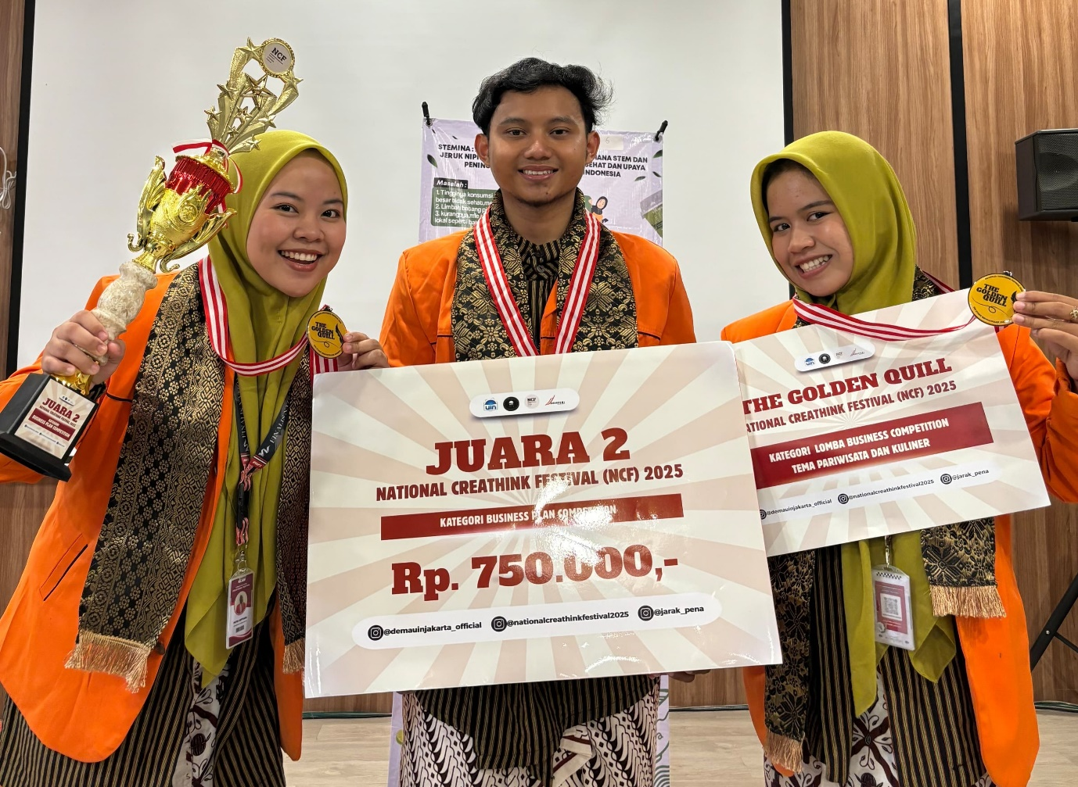

Yogyakarta 3 Juli 2025**–** Mahasiswa Universitas Ahmad Dahlan (UAD) kembali menorehkan prestasi membanggakan di tingkat nasional. Dalam ajang National Creathink Festival (NCF) 2025 yang diselenggarakan Universitas Islam Negeri Syarif Hidayatullah Jakarta, tim UAD berhasil meraih Juara 2 dan penghargaan Gold Medal Quill pada kategori pariwisata dan kuliner.

Ajang ini digelar pada 2 Juni 2025 di Meeting Room Wisma Syahida Inn, Ciputat, Jakarta. Tim UAD terdiri dari Putri Septiana, Komisah, dan Haqmadi Widya Ihsanto, mahasiswa Program Studi Kesehatan Masyarakat.

“Alhamdulillah, pasti senang dan sangat bersyukur bisa meraih juara dua bahkan Gold Medal Quill,” ujar Putri Septiana.

Gold Medal Quill sendiri merupakan penghargaan tertinggi bagi tim dengan ide terbaik dalam subtema yang diangkat. Pada perlombaan ini, tim UAD mengangkat proposal business plan di bidang pariwisata dan kuliner, dengan waktu persiapan sekitar tiga minggu sejak pendaftaran.

Informasi mengenai perlombaan ini mereka dapatkan melalui media sosial Instagram. Setelah lolos tahap administrasi dan seleksi proposal, tim UAD mengikuti presentasi selama lima menit di babak semifinal hingga akhirnya terpilih sebagai salah satu dari sepuluh finalis terbaik.

“Kesannya senang sekali, bisa bertemu banyak universitas lain, menambah relasi dan ilmu baru, serta selalu didukung oleh UAD,” ungkap Putri.

Putri juga berharap ke depan timnya dapat terus belajar, mengembangkan ide kreatif, dan berkontribusi membawa nama baik almamater UAD dalam ajang-ajang positif lainnya.

Prestasi ini menjadi bukti semangat mahasiswa UAD untuk terus berprestasi di tingkat nasional sekaligus memperluas jejaring dan kemampuan inovasi mereka di bidang pariwisata dan kuliner.